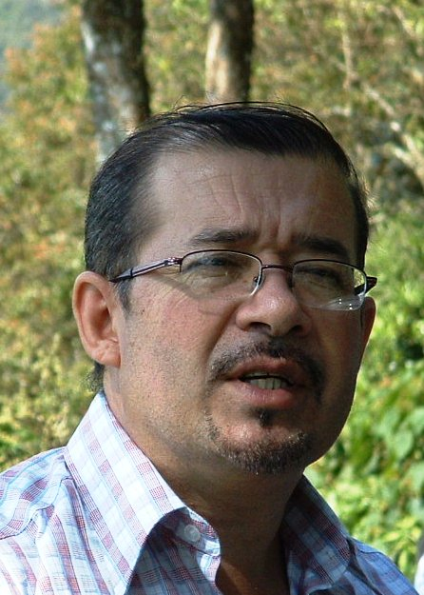
Cirilo Orozco-Moret. Profesor Titular a Dedicación Exclusiva en la Facultad de Ciencias Económicas y Sociales de la Universidad de Carabobo, Venezuela. Licenciado en Educación Matemática, Magister en Matemática y Especialización en Evaluación Curricular de la Universidad de Carabobo. Estudios doctorales en la Universidad Complutense de Madrid y en la Universidad del Sur de Florida. Dirección: Avenida Salvador Allende, Edificio FACES, Piso 2, Oficina 1208. Bárbula. Valencia Estado Carabobo. Venezuela. 0241-6116082 0414 – 4717568. cirilotampa@hotmail.com

